做T秘籍分享： 如何把深套50%的股票做成盈利的
————曹文儫

中午吃饭和同事闲聊，聊到做T这件事，扯到了一只股身上，那就是金花股份，提起这个衰股，很多人都知道，我和它斗争了半年。把这事拿出来，跟大家分享一下，希望各位在做T方面，有所收获。

2012年7月份，我买了这票，短线过后赚钱出局，本来操作就此了结，但却出了点意外。我无意提了这股，我老爸悄悄的买入了，结果我赚钱跑了，他却没有跑掉，一直深套，直到有一天，他跟我说金花股份套了快20%，我都震惊了。自己惹的祸，只有自己解决了，我把老爸账号接回，准备替他操作挽回损失。但老爸的条件是不让我割肉，我只好波段做T，死扛这票了。
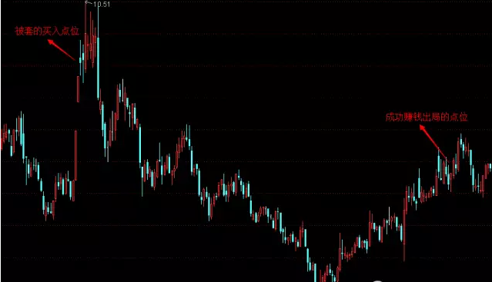
仔细观察金花股份，在7月中旬放量后，就一路缩量下跌，股性很不活跃，换手低，波动小，想在日内完成做T，难度很大。不过有个规律，就是它有小波段，高低起伏明显，所以适合做趋势波段。做T最怕就是单边下跌，金花股份是连绵阴跌，但真要想救，是可以救活的，这只股历时半年波段操作，最终成功赚钱出局。

当初接手的时候，金花股份被套20%，如果持股不动，跌幅应该超50%，需要15个月才能解套，但是做T后，解套时间成本缩短，只用了6个月。请看下图：

做T的条件和方法
一、做T+0的几个前提条件：
1、低佣金，万3和万5的差别还是很大的，万3和万2的空间也不小。
2、独立的操作空间和时间。做T需要瞬时判断，如有干扰，实难正确操作。
3、严格遵守纪律，做T首先保证T回，不管正确和失误，因为你手中的股就是工具，没有了工具，做T的初衷就改变了。
4、有好心态。别用杠杆，正确率是关键，不要考虑盈利的高低，正确率提高后再考虑提高收益，这是先后问题，对保持好的心态有用处。

二、盘中做T的几个要点：
1、做T重点要看大盘和个股的分时线。
2、早盘的波动最大，不确定性高，成功率也高。
3、中午和下午收盘前慎重做T，尾盘主力喜欢做盘。
4、强于大盘的行业和个股要防止T飞，龙头要谨慎做T，如果买了跟风股，可以参考龙头的走势做T，妖股不要轻易做T，比如最近的妖股四川双马，做错了就买不回来。

先卖后买做T法
这种做法，主要适应两种模式，第一就是个股快速拉高模式，第二就是个股快速下跌的模式。

快速上涨模式：
1、迅速拉高到7个点以上，如果不能快速封涨停，直接在7个点左右高抛三分之一，很多最强势股都是在10点前会急速拉一波，但有一多半会迅速回落，另外少部分的会直接封涨停。所以，坚持按照这个原则去做，做对的次数会远高于做错的次数，当然会有卖完就涨停的时候，这种情况是极少数，我们要做的就是大概率事件。从长期来看，这是较好的操作习惯。

2、卖出的这三分之一什么时候补回去
一种情况是个股回调到分时均线位置，这个时候可以补回去；如果补回去又跌破均线，那么再出去三分之一仓位；另一种情况是个股回调到日线的5日均线附近，补回去这三分之一。

快速下跌模式：

遇到外围暴跌或突发政策性利空，当日可以集合竞价卖出三分之一筹码，这种操作适合个股低开2%以上的幅度，在股价迅速下跌后， 急跌到5%左右，可以买回。这种急跌应该在11点之前就要完成，先卖后买的操作。如果尾盘继续下探，可以再卖出三分之一的筹码，等次日早盘惯性低开的时候，再度接回。

先买后卖做T法

1、强势股开盘低开在2个点以内，没有放量，然后迅速往回拉，那么在红盘的瞬间可以拿等额三分之一仓位的备用资金买入；
2、强势股回调到5日线附近，可以拿等额三分之一仓位的备用资金买入；
3、无论是赚是赔，尾盘一定要将这三分之一仓位出掉，不然就不是做T了，违背了操作精神。

